


3° bimestre
6° e °7 ano

Atletismo

O que é atletismo?

- um conjunto de esportes, podem ser a corrida, lançamento ou salto. Ele é um esporte olímpico. Quando surgiu?

Tem a origem nas primeiras Olimpíadas realizadas na Grécia Antiga. Nos primeiros Jogos Olímpicos, realizados em 776 a.C, eram realizadas provas de corridas e arremessos de peso.Grande parte das provas de atletismo é realizada em estádios fechados. Nestes estádios, existem as demarcações específicas para cada prova e também os equipamentos como, por exemplo, no salto com varas. Algumas competições como, por exemplo a maratona, são realizadas em vias públicas.

O primeiro idealizador foi o romano Teodósio que nas civilizações primitivas, à extinção dos antigos jogos olímpicos, pelo imperador, no ano de 393 d.C.; o segundo foi o barão francês Pierre de Coubertin que fez com que renascesse os jogos olímpicos, em 1896, com o atletismo dos dias atuais.

As Primeiras Modalidades

  - Corrida de pista

- a mais tradicional competição do atletismo e envolve várias provas.

Corridas disputadas em pistas ovais (cada atleta corre numa faixa): 100 metros rasos, 200 metros rasos e 400 metros rasos,

- Corridas de Meio Fundo 800 metros e 1.500 metros.

- Corridas de Fundo (dentro da pista): 5.000 metros e 10.000 metros.

- Maratona (disputada nas ruas): percurso de 42, 19 km.

Corridas

São realizadas dentro dos estádios e se dividem em quatro modalidades: 100 metros (feminino), 110 metros (masculino), 400 metros (masculino e feminino) e 3.000 metros (feminino e masculino).
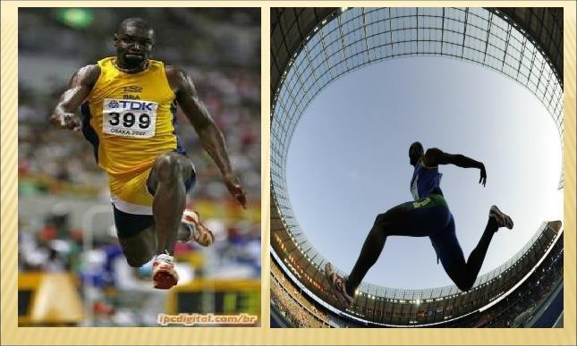

Saltos

Salto em distância: o atleta corre numa pista, de no mínimo 40 metros, e deve efetuar o salto antes de uma tábua de 20 cm de largura. Ao cair na areia é feita a medição da distância obtida. Vence o atleta que conseguir o salto com maior distância.
Salto em altura: nesta competição o atleta deve percorrer uma pista (mínimo de 20 metros) e com uma vara saltar por cima do sarrafo (barra horizontal). O atleta pode tocar o sarrafo, porém o mesmo não pode cair. A altura vai aumentando a cada salto positivo. Vence o atleta que conseguir saltar maior altura sem derrubar o sarrafo.

Arremesso e Salto

Existem os arremesso de peso, lançamento de dardo e de disco. Em todas elas, vence o atleta que conseguir arremessar o objeto a uma distância maior.

Conquistas e participaçoes Brasileiras

Apesar do Brasil não ter uma tradição no atletismo, existem muitos atletas com nível alto, mais um dos melhores são Jardel Gregório que esta na categoria de saltos, no salto triplo e Keila da Silva no salto triplo e salto em distância.
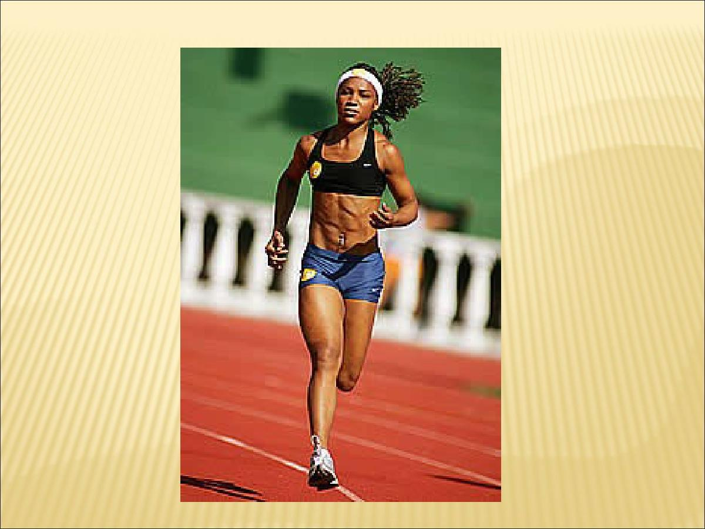
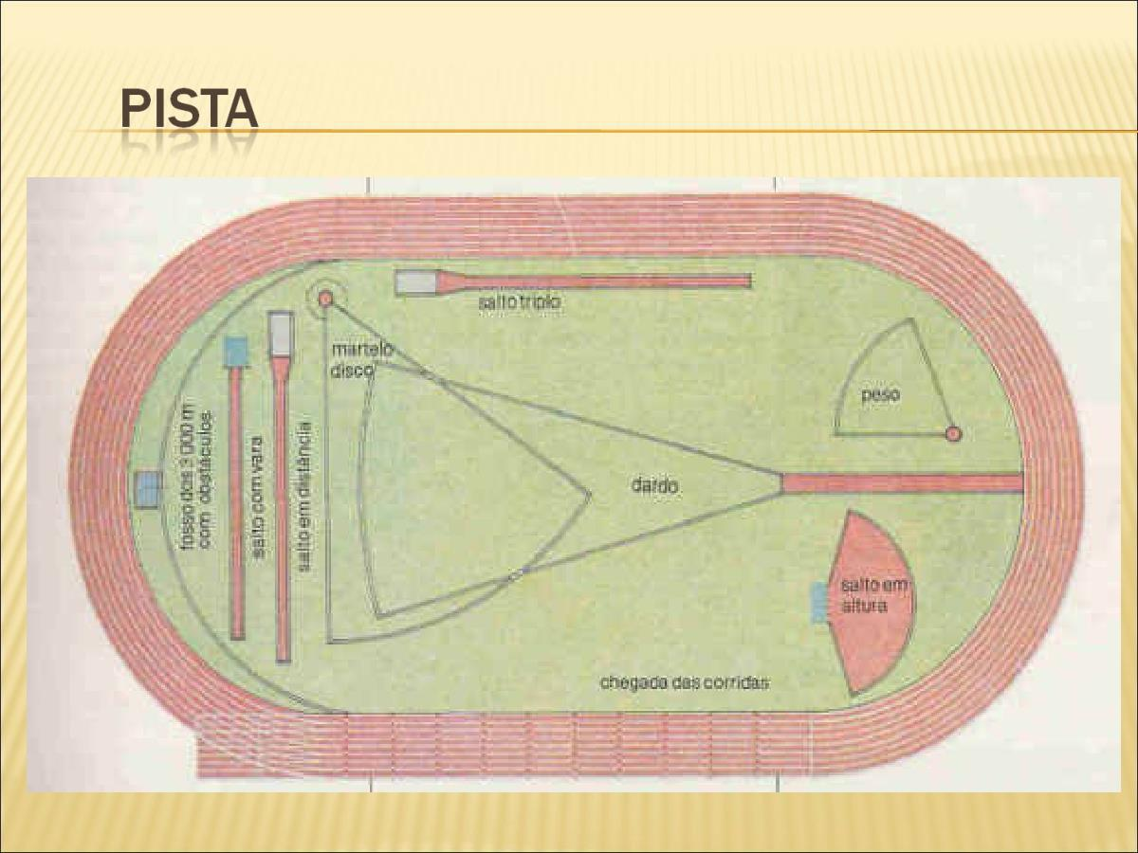

Melhores Atletas do Mundo

Além de muitos esportistas existentes nessa categoria um dos melhores atualmente é o atleta jamaicano Usain Bolt que corre na categoria 100 m e 200 m rasos.

FUTSAL

- Origem ACM (Associação Crista de Moços)

- 1933 Uruguai (1924/1928) Campeão Olímpico de Futebol, 1930 Campeão Mundial – 1ª Copa de Mundo.)

- 6 jogadores, bola de 1 Kg.

- Regras adaptadas do handebol, pólo aquático, hóquei e futebol.

- 1940 Brasil, Futebol de Salão.

- 1942 Comissão de Futebol de Salão para disciplinar a prática.

- 1949 A ACM do Rio de Janeiro organiza o primeiro torneio aberto de futebol de salão para meninos entre dez e quinze anos.

• 1950 1º livro de Regras (ACM - SP).
• 1954 Regras elaboradas pela Liga de Futebol de Salão do Departamento de Extensão da ACM.

- — 1954 Primeiras Federações (RJ e MG), 1955 (SP)

- — 1958 Confederação Brasileira de Desportos (CDB)

- — 1959 - Primeiro Campeonato Brasileiro de Seleções. A seleção do Rio de Janeiro fica com o título, Seleção Paulista fica com o vice- campeonato.

- — 1971 - É fundada no Rio de Janeiro, a Federação Internacional de Futebol de Salão (FIFUSA), contando com a filiação de 32 países que praticavam o futebol de salão nos moldes brasileiros. O primeiro presidente da é João Havellange.

- Foram três campeonatos organizados pela extinta FIFUSA, são eles:

- 1982 São Paulo (Campeão: Brasil);

1985 - Espanha (Campeão: Brasil);

1988 - Austrália (Campeão: Paraguai)

- 1990 - A FIFA homologa a supervisão do futsal mediante extinção da Fifusa e cria sua comissão de futsal. Posteriormente, algumas Federações desistem de acabar com a Fifusa e elegem o Sr. Antonio Alberca presidente. Surge o termo Futsal.

Fundamentos:

- Fundamentos são as práticas básicas que devem ser aprendidas para se executar o futebol de salão. Os fundamentos básicos são:

- Passe

- Drible e Finta

- Cabeceio

- Chute

- Recepção

- Condução

- Domínio

Alguns como antecipação, marcação, proteção de bola e posicionamento são aprendidos com mais tempo de prática do futebol de salão. Isso sem falar que existem os específicos para a posição de goleiro, como reflexo, posição de defesa com as mãos e com os pés e a forma correta de cair, etc.

Passe

Um dos mais importantes e mais executados em uma partida de futsal. Consiste basicamente em passar a bola para outro jogador. Para realizá- lo é necessário ter visão de jogo para acompanhar os companheiros e precisão para acertar na direção e na força necessária para que seu passe não seja interceptado. O passe pelo chão é o mais utilizado pela rapidez exigida: pelo chão a bola “corre” mais rápido e por isso tem menor possibilidade de ser roubada pelo adversário. Existe também o passe pelo alto que, apesar de demorar mais para alcançar seu destino, tem menos possibilidade de ser interceptado. Existem diversas variações de passe como o “passe de letra”, passe de peito, de cabeça, de calcanhar e todos que a criatividade permita inventar.

Domínio

Esse, consiste em conseguir interromper a trajetória da bola de forma que ela fique sob seu controle. É um requisito muito exigido, já que os passes são rápidos e, por isso, mais difíceis de serem
dominados. A não ser o braço, todas as outras partes do corpo podem ser usadas para o domínio da bola. Como a maioria dos passes são feitos pelo chão, o domínio com os pés é bastante trabalhado. Existe o que se chama de “controle da bola”, que é a capacidade de manter a bola no ar. É uma prática interessante para melhorar o domínio, já que ela exige a noção do peso da bola e da força necessária para levantá-la, logo, uma facilidade maior de domínio de bola.

Condução

Esse fundamento consiste em correr pela quadra tendo a bola sob domínio. Pode ser executado em linha reta (retilíneo) ou mudando de direção (zigue-zague). Com os pés, pode ser feito com a parte interna ou externa do pé, sendo que com a parte da frete (bico da chuteira) tem-se pouco controle da bola e por isso é pouco utilizado. Nesse fundamento, é importante deixar a bola o mais perto possível do condutor, para que seja mais difícil para o adversário conseguir tomar a bola. Além disso, quando a bola está perto dos pés, conforme se avança pela quadra e os marcadores chegam, a mudança de direção coma bola pode ser feita mais rapidamente para a execução do drible.

Drible e Finta

São dois fundamentos semelhantes que consistem em passar por um marcador para ter no final da jogada, a bola em sua posse. A diferença entre os dois é que o drible é feito com a posse de bola no início do lance, já a finta é feita sem a posse da bola e chamada também de drible de corpo. Exigem, dependo do lance, velocidade, técnica, criatividade, força e ginga.

- Os dribles podem receber o nome de: elástico, chapéu, caneta são alguns dos dribles executados numa partida, lembrando que a cada um pode ter nomes diferentes em cada região.

- A finta pode ser chamada de balanço, gato, vai e vem, pique falso e desmarcação.

- O drible é um dos fundamentos mais valorizados pelos jogadores da parte ofensiva para alcançar fundamento do chute.

Chute

É o ato de bater na bola com os pés com determinado objetivo. Esse destino pode ser a retirada da bola de jogo, acertar outro jogador e, claro, fazer o gol. Esse mesmo objetivo pode ser executado com a cabeça (cabeçada) ou com outras partes do corpo (o peito, por exemplo). O chute defensivo (aquele que buscar afastar o perigo do ataque adversário) é feito de forma mais instintiva, portanto não exige muita técnica. Já o chute ofensivo (busca fazer o gol) requer percepção do posicionamento do goleiro adversário, noção de força, precisão e habilidade.

Pode ser, assim como o passe, feito com a parte interna no pé, com a externa (trivela), com o peito do pé, calcanhar e bico. Geralmente o chute é feito próximo a trave para dificultar a defesa do goleiro, mas outras técnicas, como chutar no “contra-pé” do goleiro, por cobertura ou colocado, também são importantes para uma boa finalização.

Cabeceio

É um fundamento defensivo e ofensivo que pode ser realizado entre os jogadores para três finalidades: defender a equipe, passar a bola e marcar um gol. Ou seja, o treiname nto deve prever essas situações. A trajetória pode ser em direção ao chão da quadra, para o alto ou em linha reta. O cabeceio é feito parado ou em movimento.

Habilidades do Goleiro

Para o goleiros, além do requisitos já citados, é necessário algumas habilidades especiais.
• Reflexo (rápida reação diante um chute), posicionamento, saída do gol, dentre outros;

- As defesas são executadas com qualquer parte do corpo, mas principalmente com as mãos e com os pés;

• As mãos são mais exigidas em chutes de meia altura e mais altos;

- Os pés para chutes rasteiros e fortes;

- Existe também o “encaixe” onde se segura a bola com as mãos sem largar;

- Já a defesa chamada “espalmada” é a intervenção a chutes mais no canto do gol e difíceis de serem seguradas, então usa-se as mãos para desviar a bola da direção do gol.

A escolha de qual será feita depende da velocidade e da força do chute, porém a mais segura é o encaixe, já que não dá oportunidade do adversário recuperar a posse de bola.

Existem ainda outros fundamentos que são aprendidos.

IMC



O IMC (Índice de Massa Corporal) é um padrão internacional de cálculo da obesidade de um indivíduo adotado pela OMS (Organização Mundial da Saúde). O método, desenvolvido pelo belga Lambert Quételet no fim do século XIX, é a forma mais fácil de saber se uma pessoa está com o peso ideal ou não.

A altura (calculada em metros) e o peso (calculado em quilogramas) do indivíduo são os dois fatores levados em conta no cálculo do IMC. Para calcularmos o índice, basta dividirmos o peso de uma pessoa pela sua altura ao quadrado:
IMC = Massa
Altura²

Após o cálculo do índice, a OMS adota uma tabela que indica os graus de obesidade, entretanto, essa indicação não é algo totalmente inequívoco:

 | Condição |  |  |  | IMC em
 |  |  |  |  | adultos
 | abaixo do
 | abaixo do |  |  |  | abaixo de
 | peso |  |  |  | 18,5
 | no peso |  |  |  | entre 18,5 e
 | normal |  |  |  | 25
 | acima do |  |  |  | entre 25 e 30
 | peso
 | Obeso |  |  |  | Acima de 30

Índices abaixo de 18.5 não são considerados saudáveis segundo a OMS, entretanto, a pessoa pode
muito bem apresentar um biotipo longilíneo e ser saudável. Indivíduos com IMCs entre 18.5 e 25 são

considerados normais; nesse caso, a necessidade de emagrecer é, na maioria das vezes, de ordem

estética. Entre 25 e 30, o indivíduo é considerado acima do peso, apresentando maiores chances de apresentar complicações, como diabetes, hipertensão arterial e hipercolesterolemia. Pessoas com IMCs acima de 30 são consideradas obesas, por isso, em virtude do alto risco de complicações metabólicas, é extremamente recomendável procurar um médico.

Pessoas com uma grande massa muscular podem possuir um IMC elevado sem, no entanto, estarem acima do peso, por isso, esse aspecto é um dos principais problemas do uso do IMC. Além disso, o índice não leva em consideração os aspectos étnicos e raciais dos indivíduos: um grupo de assessoramento ligado à OMS concluiu que indivíduos de origem asiática com um IMC acima de 23 já são considerados acima do peso.

Valências Físicas

Valências físicas, também chamadas de qualidades físicas, capacidades motoras, capacidades físicas entre outras denominações, são aptidões potenciais físicas de uma pessoa, definindo os pressupostos dos movimentos desde os mais simples aos mais complexos. Conceituadas como todo atributo físico treinável num organismo humano. Em outras palavras, são todas as qualidades físicas motoras passíveis de treinamento, comumente classificadas em diversos tipos: força, resistência, velocidade, agilidade, coordenação, flexibilidade, mobilidade e equilíbrio.

As valências físicas são determinadas geneticamente, todos os seres humanos nascem aptos a desenvolver estas capacidades (por isso aptidões em potencial), algumas com maior potencial que outras para os limites desse desenvolvimento. Portanto, todos nascem com uma capacidade de gerar

força, resistência, por exemplo. Mas as habilidades motoras são movimentos aprendidos que dependem do treinamento, ninguém nasce sabendo jogar vôlei ou basquete.

São divididas em dois grupos:

Capacidades condicionais

Capacidades coordenativas

As capacidades físicas condicionais são a força, flexibilidade, velocidade e resistência e têm aspectos fisiológicos fundamentalmente dentro do metabolismo energético, determinadas pelos processos que conduzem à obtenção e transformação de energia.

Capacidades coordenativas são capacidades determinadas, essencialmente, por componentes onde predominam os processos de condução nervosa, isto é, elas possuem a capacidade de organizar e regular o movimento, constituindo-se, portanto, na base para o aprendizado, execução e domínio dos gestos técnicos. Aquilo que se denomina técnica no esporte apoia-se e é determinado, preponderantemente, pelas capacidades coordenativas. Estas podem ser classificadas de diversas formas, mas para facilitar nosso entendimento vamos nos prender nas mais conhecidas que são as capacidades de equilíbrio, ritmo e coordenação motora.
Capacidades Físicas Condicionais

- Resistência Geral: É um dos componentes básicos do rendimento desportivo, podemos definir como a capacidade que permite: Resistir psíquica e fisicamente à instalação da fadiga, diminuindo assim o risco de lesões, já que muitas estão associadas à fadiga, recuperar rapidamente dos efeitos do treino ou competição, realizar esforços de intensidade diversa, sob fadiga, suportar o ritmo de jogo até ao final, mantendo um nível de execução técnica elevado durante todo o jogo. 

 Resistência Aeróbia: É a capacidade do indivíduo em sustentar um exercício que proporcione um ajuste cardiorrespiratório e hemodinâmico global ao esforço, realizado com intensidade e duração aproximadamente longas,onde a energia necessária para realização desse exercício provém, principalmente, do metabolismo oxidativo - o sistema oxidativo impõe considerável demanda sobre a capacidade do organismo de liberar oxigênio aos músculos ativos. A maratona (corrida de 42km) é a prova máxima desta valência física. A melhoria da resistência aeróbia provoca os seguintes resultados nos atletas:
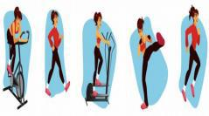

•

Aumento do volume do coração;

 

• Aumento do número de glóbulos vermelhos e da taxa de oxigênio transportado pelo sangue;

  - Uma capilarização melhorada nos tecidos resultando numa melhor difusão de oxigênio; 
  - Aperfeiçoamento dos mecanismos fisiológicos de defesa orgânica; 

  - Redução da massa corporal; melhora da capacidade de absorção de oxigênio; 
  - Redução da frequência cardíaca no repouso e no esforço; 
- • Diminuição do tempo de recuperação; 

- • Pré-disposição para um ótimo rendimento no treinamento de resistência anaeróbia; 

  - Aumento na capacidade dos atletas para superar uma maior duração nas sessões de treinamento. 

 

- Resistência Anaeróbia:  

A qualidade física que permite um atleta a sustentar o maior tempo possível uma atividade física numa situação de débito de oxigênio. É a capacidade de realizar um trabalho de intensidade máxima ou submáxima com insuficiente quantidade de oxigênio, durante um período de tempo inferior a três minutos. O desenvolvimento da resistência anaeróbia em atletas de alto nível possibilita o prolongamento dos esforços máximos mantendo a velocidade e o ritmo do movimento, mesmo com o crescente débito de oxigênio, da consequente fadiga muscular e o aparecimento de uma solicitação mental progressiva. As provas de 50 e 100m rasos são exemplos dessa valência física. A melhoria da resistência anaeróbia está correlacionada aos seguintes efeitos e características nos atletas:

  | • Aumento das reservas alcalinas do sangue; aumento da massa corporal; 

  - Melhoria da capacidade psicológica; 
- • Aperfeiçoamento dos mecanismos fisiológicos de compensação; 

  - Melhores possibilidades para os atletas apresentarem variações de ritmos durante as performances. 

- Resistência Muscular Local (RML):  

- a qualidade física que permite o atleta realizar no maior tempo possível a repetição de um determinado movimento com a mesma eficiência. Sendo a capacidade do músculo em trabalhar contra uma resistência moderada durante longos períodos de tempo. Ela propicia uma adaptação anatômica primária nas estruturas musculares, visando o trabalho de força que virá

posteriormente. O treinamento da resistência muscular localizada (RML) está condicionada por variáveis fisiológicas e psicológicas como:

  - As condições favoráveis de circulação sanguínea local; 
  - Uma grande concentração de mioglobina nos músculos locais o que permite o maior
- armazenamento de sangue a nível muscular; 

  - A capacidade de consumo de oxigênio durante o esforço e a capacidade psicológica de resistir a uma repetição de esforço no mesmo grupo muscular. 
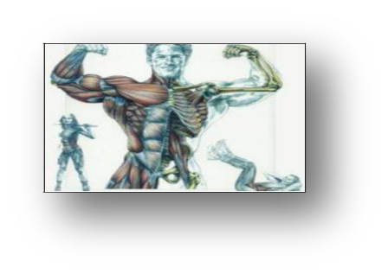

O desenvolvimento da RML apresenta alguns efeitos favoráveis:

  - Capacidade para execução de um número elevado de repetições dos gestos específicos
- desportivos; 

  - Melhor elasticidade dos vasos sanguíneos; 
- • Melhor capilarização dos músculos treinados; 

- • Melhor utilização de energia; 

- • Acumulação mais lenta de metabólitos nos músculos; 

  - Maiores possibilidades para um trabalho posterior de desenvolvimento de qualquer tipo de força.  

 

Capacidades Físicas Coordenativas

- Coordenação (destreza) Motora: São capacidades que permitem coordenar os gestos motores mais complexos, utilizar racionalmente as habilidades motoras adquiridas e adaptá 
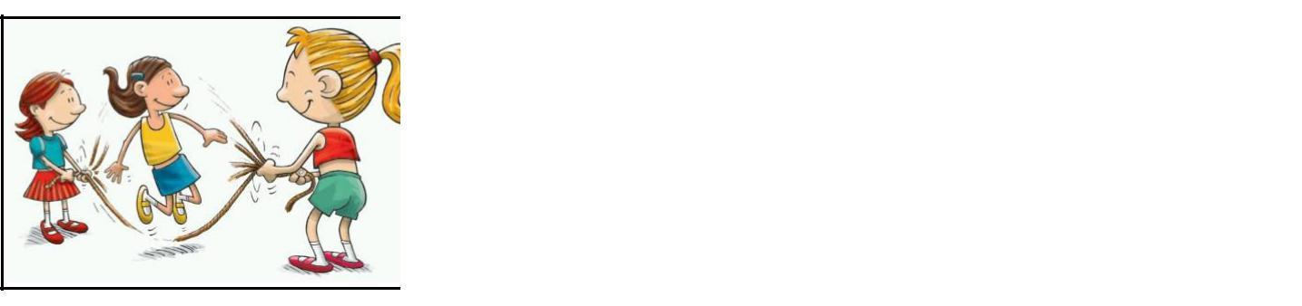

-las rapidamente às novas situações, permitindo executar movimentos de forma coordenada, eficaz e precisa, tanto em situações previsíveis como imprevisíveis. As capacidades coordenativas dizem respeito aos processos de organização, controle e regulação do movimento, ajudando no domínio de situações que exigem uma resposta rápida (reação motora) e racional, constituem a base de uma boa capacidade de aprendizagem, permitem identificar a posição do próprio corpo, ou parte dele, numa relação espaço-temporal, possibilitando uma economia de energia, já que, mais depressa e eficazmente poderão ser aprendidos movimentos novos ou difíceis, aumentando o equilíbrio mesmo em situações complexas, possibilitando a execução de gestos motores ou técnicos de acordo com ritmos pré-determinados.
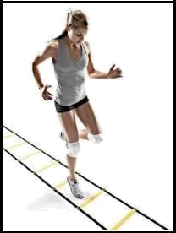

- Agilidade: Habilidade que se tem para mover o corpo no espaço. Habilidade do

corpo inteiro, ou de um segmento, em realizar um movimento, mudando a direção, rápida e precisamente. Requer uma combinação de várias qualidades físicas e embora
dependa da carga hereditária, pode ser bastante melhorada com o treinamento. 

- Equilíbrio: É a qualidade física conseguida por uma combinação de ações musculares com o propósito de assumir e sustentar o corpo sobre uma base, contra a lei da gravidade. 
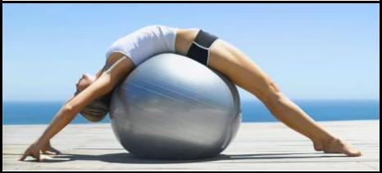

• Equilíbrio Estático: É o equilíbrio conseguido numa determinada posição, e não deve ser treinado em separado nas sessões de preparação física devendo fazer parte dos treinos dos gestos técnicos específicos do
desporto visado; 

- Equilíbrio Dinâmico: É o equilíbrio conseguido em movimento e que depende do dinamismo dos processos nervosos, e seu desenvolvimento é obtido pela aplicação de exercícios técnicos do desporto em treinamento, podendo ser trabalhado juntamente com os fundamentos técnicos da modalidade.  
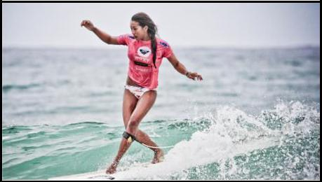

Equilíbrio Recuperado: É quando ocorre o deslocamento do corpo,
acompanhado de uma fase aérea seguida da recuperação, ou seja,
perde-se momentaneamente o contato da base de apoio do solo ou
do aparelho. É uma valência física característica do final dos saltos
em distância e triplo (atletismo), saídas da barra fixa, trave de
equilíbrio, etc (ginástica artística) e outros esportes, como o esqui,
judô, voleibol... 

